TRƯỜNG ĐẠI HỌC CÔNG NGHỆ ĐÔNG Á
KHOA CÔNG NGHỆ THÔNG TIN



BÀI TẬP LỚN

HỌC PHẦN: CÔNG NGHỆ PHẦN MỀM
CHỦ ĐỀ 01 : TÊN CHỦ ĐỀ: ỨNG DỤNG WEBSITE, WEB-APPLICATION
MÃ ĐỀ TÀI: 49
TÊN ĐỀ TÀI: PHÂN TÍCH, ĐẶC TẢ, THIẾT KẾ VÀ PHÁT TRIỂN WEBSITE CỬA HÀNG KINH DOANH RƯỢU
LỚP TÍN CHỈ: CNPM.03.K14.02.LT.C04.1_LT

Giảng viên hướng dẫn: Phạm Thị Loan
Danh sách sinh viên thực hiện: Nhóm 03
TT | Mã sinh viên | Sinh viên thực hiện | Lớp hành chính
1 | 20230519 | Nguyễn Bảo Long | DCCNTT.14.2
2 | 20230879 | Lò Đức Công | DCCNTT.14.2
3 | 20230828 | Nguyễn Hoàng Anh | DCCNTT,14,2

Bắc Ninh – 2026

MỤC LỤC

MỤC LỤC 2
DANH MỤC HÌNH ẢNH, BẢNG BIỂU VÀ SƠ ĐỒ 4
LỜI MỞ ĐẦU 4
CHƯƠNG 1: TỔNG QUAN, KHẢO SÁT VÀ XÁC ĐỊNH YÊU CẦU 5
1.1 Giới thiệu đề tài 5
1.1.1 Mục tiêu: 5
1.1.2 Đối tượng 5
1.1.3 Phạm vi nghiên cứu 6
1.1.4 Ý nghĩa thực tiễn 6
1.1.5 Công việc dự kiến, công nghệ sử dụng 7
1.2 Các tiêu chuẩn áp dụng kỹ thuật 7
CHƯƠNG 2: PHÂN TÍCH HỆ THỐNG 9
2.1 Chức năng và phi chức năng của hệ thống 9
2.1.1 Yêu cầu chức năng 9
2.1.2 Yêu cầu phi chức năng 10
2.1.3 Ràng buộc 11
2.2 Biểu đồ phân cấp chức năng 12
2.3 13
2.5 Biểu đồ phân rã,đặc tả, biểu đồ hoạt động 14
2.5 Biểu đồ lớp, biểu đồ trạng thái 160
2.5.1: Biểu đồ lớp 160
2.5.2 Biểu đồ trạng thái 160
2.6 Biểu đồ tuần tự 162
CHƯƠNG 3: THIẾT KẾ HỆ THỐNG 221
3.1 Kiến trúc hệ thống 221
3.2 Thiết kế giao diện 221
3.3 Thiết kế cơ sở dữ liệu 221
CHƯƠNG 4: TỔ CHỨC THỰC THI VÀ ĐẢM BẢO CHẤT LƯỢNG 222
4.1 Lập kế hoạch quản lý dự án, chiến lược cài đặt, bảo trì, nâng cấp 222
4.2 Mô tả module + môi trường lập trình, kế hoạch kiểm thử phần mềm 222
KẾT LUẬN 223
1. Những nội dung đã đạt được 223
2. Hạn chế 223
3. Hướng phát triển 223
PHỤ LỤC 224
DANH MỤC TÀI LIỆU THAM KHẢO 225

DANH MỤC HÌNH ẢNH, BẢNG BIỂU VÀ SƠ ĐỒ
Số hiệu | Tên | Trang

LỜI MỞ ĐẦU
Trong bối cảnh cuộc cách mạng công nghiệp 4.0 đang diễn ra mạnh mẽ, thương mại điện tử đã trở thành một xu thế tất yếu, thay đổi căn bản cách thức vận hành của hầu hết các ngành kinh tế. Không nằm ngoài quỹ đạo đó, ngành kinh doanh đồ uống có cồn, đặc biệt là rượu – một sản phẩm mang đậm bản sắc văn hóa, nghệ thuật và thói quen tiêu dùng đặc thù – đang dần chuyển mình mạnh mẽ từ mô hình truyền thống sang nền tảng trực tuyến. Việc xây dựng và phát triển một website kinh doanh rượu không chỉ đơn thuần là tạo ra một kênh bán hàng, mà còn là chiến lược tiếp cận khách hàng hiện đại, tối ưu hóa trải nghiệm mua sắm và xây dựng thương hiệu bền vững trong thị trường đầy tiềm năng nhưng cũng không kém phần cạnh tranh.
Tuy nhiên, khác với các mặt hàng tiêu dùng thông thường, kinh doanh rượu online đặt ra những thách thức riêng: vấn đề pháp lý liên quan đến giấy phép bán lẻ, độ tuổi người mua, quy trình vận chuyển và bảo quản đặc biệt, cũng như yêu cầu về mặt trải nghiệm – vì rượu là sản phẩm “cảm quan” mà khách hàng thường muốn thấy, ngửi và nếm trước khi quyết định. Chính vì vậy, một website kinh doanh rượu chuyên nghiệp không thể chỉ dừng lại ở giao diện đẹp hay giỏ hàng tiện lợi, mà cần tích hợp các yếu tố: mô tả sản phẩm chi tiết (vùng miền, giống nho, nhà sản xuất, phân loại), đánh giá của chuyên gia, gợi ý kết hợp món ăn, chính sách giao hàng cam kết chất lượng, và đặc biệt là cơ chế xác minh độ tuổi nghiêm ngặt.
Đề tài “Xây dựng website kinh doanh rượu” được lựa chọn nhằm giải quyết bài toán kép: vừa khai thác hiệu quả cơ hội từ thị trường thương mại điện tử đang bùng nổ, vừa đáp ứng các đặc thù khắt khe của dòng sản phẩm rượu. Qua việc phân tích, thiết kế và phát triển hệ thống, đề tài hướng đến mục tiêu tạo ra một không gian mua sắm trực tuyến an toàn, tin cậy, giàu trải nghiệm, đồng thời cung cấp cho chủ doanh nghiệp bộ công cụ quản lý hiện đại – từ kho hàng, đơn hàng, khách hàng đến các chiến dịch marketing. Nếu thành công, mô hình này có thể nhân rộng không chỉ cho rượu vang, bia thủ công hay spirit cao cấp, mà còn là bài học cho các ngành hàng đặc thù khác.
Với những lý do trên, đề tài mang ý nghĩa cả về lý luận và thực tiễn, hứa hẹn đóng góp một giải pháp hữu ích cho cộng đồng doanh nghiệp vừa và nhỏ trong lĩnh vực đồ uống nói riêng và bán lẻ trực tuyến nói chung.

CHƯƠNG 1: TỔNG QUAN, KHẢO SÁT VÀ XÁC ĐỊNH YÊU CẦU

1.1 Giới thiệu đề tài

1.1.1 Mục tiêu:
- Nội dung cụ thể: Tên đề tài: Phân tích, đặc tả, thiết kế và phát triển website cửa hàng kinh doanh rượu
- Bối cảnh ứng dụng: Ngành bán lẻ rượu (vang, bia, rượu mạnh) đang chuyển dịch mạnh mẽ lên nền tảng trực tuyến. Nhiều cửa hàng truyền thống gặp khó khăn trong việc quản lý kho, đơn hàng và tiếp cận khách hàng trẻ. Một website được phân tích, thiết kế bài bản sẽ giúp giải quyết các vấn đề đó một cách có hệ thống
- Bài toán cần giải quyết (mô tả chi tiết): Hệ thống cần được phân tích, đặc tả, thiết kế (CSDL, giao diện, kiến trúc) và phát triển để đáp ứng các yêu cầu sau:
- Dành cho khách hàng:
+ Xem danh sách sản phẩm rượu (với các thuộc tính: loại, xuất xứ, nồng độ, năm sản xuất, giá).
+ Tìm kiếm, lọc theo nhiều tiêu chí.
+ Thêm vào giỏ hàng, đặt hàng, thanh toán (COD hoặc chuyển khoản).
+ Đăng ký/đăng nhập, xem lịch sử mua hàng.
- Yêu cầu đặc thù: Xác minh độ tuổi ≥ 18 trước khi cho phép mua; hiển thị cảnh báo "Uống có trách nhiệm".
- Dành cho quản trị viên:
+ Quản lý sản phẩm (CRUD), danh mục, tồn kho.
+ Xử lý đơn hàng (xác nhận, cập nhật trạng thái, hủy).
+ Quản lý khách hàng, thống kê doanh thu cơ bản.
- Yêu cầu kỹ thuật từ tên đề tài:
+ Phải có tài liệu phân tích (sơ đồ use case, đặc tả chức năng).
+ Phải có đặc tả yêu cầu (functional/non-functional).
+ Phải có thiết kế (ERD, sơ đồ lớp, kiến trúc tổng thể, thiết kế giao diện).
+ Phát triển thành website hoạt động (frontend + backend + admin)

1.1.2 Đối tượng
- Đối tượng sử dụng trực tiếp:
+ Khách hàng (người mua rượu): Cá nhân từ 18 tuổi trở lên, có nhu cầu mua rượu để tiêu dùng, làm quà tặng, tổ chức sự kiện.
+ Quản trị viên / nhân viên cửa hàng: Người quản lý website, cập nhật sản phẩm, xử lý đơn hàng.

1.1.3 Phạm vi nghiên cứu
- Về nội dung nghiên cứu (theo đúng tên đề tài):
+ Phân tích: Khảo sát nhu cầu, xác định tác nhân, vẽ sơ đồ use case, viết đặc tả use case (đặc biệt các use case đặc thù: xem rượu theo vùng miền, kiểm tra tuổi khi đặt hàng).
+ Đặc tả yêu cầu: Liệt kê chi tiết chức năng (FURPS+). Phi chức năng: hiệu năng, bảo mật (xác thực, phân quyền), tính sẵn sàng.
+ Thiết kế: Thiết kế cơ sở dữ liệu (ERD, chuẩn hóa 3NF), thiết kế kiến trúc (MVC), thiết kế giao diện (wireframe/mockup), thiết kế lớp (class diagram).
+ Phát triển: Xây dựng website hoàn chỉnh với các module: người dùng, sản phẩm, giỏ hàng, đơn hàng, quản trị.
- Giới hạn:
+ Không tích hợp thanh toán qua thẻ tín dụng quốc tế, không xây dựng ứng dụng mobile.
+ Dữ liệu sản phẩm giới hạn (khoảng 30 sản phẩm mẫu).
+ Chưa triển khai lên hosting công cộng (chạy localhost hoặc máy chủ nội bộ)

1.1.4 Ý nghĩa thực tiễn
- Về mặt học thuật:
+ Minh họa đầy đủ quy trình xây dựng một hệ thống thương mại điện tử từ phân tích → đặc tả → thiết kế → phát triển.
+ Là tài liệu tham khảo cho các đồ án cùng lĩnh vực (kinh doanh mặt hàng có điều kiện).
- Về mặt thực tiễn kinh doanh:
+ Các cửa hàng rượu nhỏ lẻ có thể áp dụng mô hình này để số hóa kênh bán hàng, tăng doanh thu, giảm chi phí thuê mặt bằng.
+ Khách hàng mua sắm tiện lợi, được cảnh báo đầy đủ về trách nhiệm khi sử dụng rượu bia.
- Về mặt kỹ thuật đối với nhóm phát triển:
+ Rèn luyện kỹ năng toàn diện: phân tích nghiệp vụ, thiết kế CSDL, lập trình web, kiểm thử và viết tài liệu.

1.1.5 Công việc dự kiến, công nghệ sử dụng
- Công việc dự kiến (theo tiến trình phân tích - thiết kế - phát triển):
+ Giai đoạn 1 – Phân tích: Khảo sát, vẽ sơ đồ use case, đặc tả yêu cầu (chức năng & phi chức năng).
+ Giai đoạn 2 – Thiết kế: Thiết kế CSDL (ERD), thiết kế kiến trúc tổng thể (MVC), thiết kế giao diện (Figma hoặc wireframe), thiết kế lớp (class diagram).
+ Giai đoạn 3 – Phát triển: Xây dựng frontend (HTML/CSS/JS), backend (logic nghiệp vụ, kết nối CSDL), trang quản trị.
+ Giai đoạn 4 – Tích hợp & kiểm thử: Viết test case, kiểm thử đơn vị/tích hợp, sửa lỗi.
+ Giai đoạn 5 – Viết tài liệu & bảo vệ: Tài liệu phân tích, thiết kế, hướng dẫn cài đặt, hướng dẫn sử dụng.
- Công nghệ sử dụng:
+ Backend: PHP thuần (hoặc Laravel) – dễ minh họa mô hình MVC, hoặc Python/Django.
+ Frontend: HTML5, CSS3, JavaScript, Bootstrap 5 (responsive).
+ CSDL: MySQL (dùng phpMyAdmin hoặc Workbench).
+ Môi trường phát triển: Visual Studio Code, Git, XAMPP (nếu dùng PHP) hoặc Django built-in server.
+ Công cụ hỗ trợ phân tích & thiết kế: Draw.io (sơ đồ use case, lớp, ERD), Figma (mockup), MySQL Workbench (ERD).

1.2 Các tiêu chuẩn áp dụng kỹ thuật
Lĩnh vực | Tiêu chuẩn / Quy tắc | Mô tả chi tiết áp dụng cho đề tài
Phân tích & đặc tả | UML 2.x | Sử dụng sơ đồ use case, sơ đồ hoạt động, sơ đồ lớp để phân tích. Đặc tả use case theo mẫu (ID, tác nhân, điều kiện tiên quyết, luồng sự kiện chính/phụ).
Thiết kế CSDL | Chuẩn 3NF | Các bảng liên quan đến đề tài.
Thiết kế giao diện | Responsive WebDesign | Tương thích với desktop, tablet, mobile. Sử dụng Bootstrap 5. Đặc biệt:
 |  | form xác minh tuổi hiển thị rõ ràng trên mọi thiết bị.
Mã nguồn (backend) | PSR-1, PSR-12 (nếu dùng PHP) hoặc PEP8 (Python) | Đặt tên biến/hàm bằng tiếng Anh, có comment, tuân thủ MVC. Sử dụng Git với commit message chuẩn.
Bảo mật | OWASP Top 10 (cơ bản) | -Mã hóa mật khẩu (password_hash).  - Chống SQL injection (dùng PDO hoặc ORM).  - Chống XSS (htmlspecialchars).  - Xác minh tuổi bắt buộc trước khi thêm vào giỏ.  - Session timeout 30 phút.
Kiểm thử | Kiểm thử hộp đen + hộp trắng cơ bản | - Viết test case cho các use case chính (đăng ký, đặt hàng, kiểm tra tuổi).  - Kiểm thử tích hợp luồng: chọn sản phẩm → thêm giỏ → thanh toán → xác nhận.
Tài liệu | Theo mẫu đồ án của trường | Có đủ: tài liệu phân tích (sơ đồ, đặc tả), tài liệu thiết kế (ERD, class diagram), tài liệu hướng dẫn cài đặt và sử dụng.

CHƯƠNG 2: PHÂN TÍCH HỆ THỐNG

2.1 Chức năng và phi chức năng của hệ thống

2.1.1 Yêu cầu chức năng
- Nhóm khách hàng
Mã | Chức năng | Mô tả
UC01 | Đăng ký tài khoản | Khách hàng tạo tài khoản với email, số điện thoại, mật khẩu
UC02 | Đăng nhập | Đăng nhập bằng email/mật khẩu hoặc Google/Facebook
UC03 | Xem danh sách sản phẩm | Xem rượu theo danh mục (Vodka, Whisky, Wine, Champagne, Cognac, Beer,...)
UC04 | Tìm kiếm & lọc sản phẩm | Tìm theo tên, thương hiệu, nồng độ, khoảng giá, quốc gia
UC05 | Thanh toán | Thanh toán số sản phẩm bạn mua
UC06 | Quản lý giỏ hàng | Cập nhật số lượng, xóa sản phẩm khỏi giỏ
UC07 | Đặt hàng | Nhập thông tin giao hàng, chọn phương thức thanh toán, xác nhận đơn
UC08 | Xem lịch sử đơn hàng | Xem danh sách các đơn đã đặt, trạng thái đơn hàng
UC9 | Đánh giá & bình luận | Đánh giá sao, viết nhận xét cho sản phẩm đã mua
UC10 | Quản lý thông tin cá nhân | Cập nhật họ tên, địa chỉ, số điện thoại
UC11 | Yêu thích sản phẩm | Thêm sản phẩm vào danh sách yêu thích
UC23 | Địa chỉ | Thêm , sửa , xóa địa chỉ
- Nhóm quản trị viên (Admin)

Mã | Chức năng | Mô tả
UC12 | Quản lý sản phẩm | Thêm, sửa, xóa, cập nhật tồn kho, giá, khuyến mãi
UC13 | Quản lý danh mục | Thêm, sửa, xóa danh mục rượu (theo loại, thương hiệu, quốc gia)
UC14 | Quản lý đơn hàng | Thêm, sửa, xóa danh mục rượu (theo loại, thương hiệu, quốc gia)
UC15 | Quản lý khách hàng | Xem danh sách khách hàng, khóa/mở khóa tài khoản
UC16 | Quản lý đánh giá | Duyệt, ẩn, xóa bình luận không phù hợp,phản hồi
UC17 | Quản lý khuyến mãi | Tạo mã giảm giá (%, số tiền), giới hạn số lần sử dụng
UC18 | Thống kê & báo cáo | Doanh thu theo ngày/tháng/năm, sản phẩm bán chạy, tồn kho
UC19 | Quản lý bài viết | Đăng tin tức, bài viết về rượu, hướng dẫn thưởng thức
UC20 | Quản lý vận chuyển | Cấu hình phí ship theo tỉnh/thành phố. Quản lý đơn vị vận chuyển (GHTK, GHN, Viettel Post...).
UC21 | Quản lý tài khoản | Thêm, sửa , xóa, tìm kiếm , phân quyền tài khoản.
UC22 | Quản lý địa chỉ | Xem danh sách địa chỉ khách hàng

2.1.2 Yêu cầu phi chức năng
Loại | Yêu cầu | Mô tả
Hiệu năng | -Thời gian tải trang  -Xử lý đồng thời  -Tìm kiếm | -Trang danh sách sản phẩm < 2 giây, chi tiết sản phẩm < 1.5 giây  -Hỗ trợ tối thiểu 500 người dùng đồng thời  -Kết quả tìm kiếm trả về < 1 giây với 10,000+ sản phẩm
Bảo mật | -Xác thực  -Phân quyền  -Bảo vệ dữ liệu  -Thanh toán | -Mật khẩu phải được mã hóa (bcrypt hoặc tương đương)  -Phân biệt rõ role: khách, thành viên, admin  -Chống SQL Injection, XSS, CSRF  -Tích hợp cổng thanh toán an toàn (VNPay, PayPal, MoMo)
Khả dụng | -Thời gian hoạt động  -Sao lưu | -Uptime ≥ 99.5%  -Sao lưu cơ sở dữ liệu tự động mỗi ngày
Tin cậy | Tính toàn vẹn dữ liệu | Đảm bảo không mất dữ liệu khi xảy ra lỗi hệ thống
Khả năng mở rộng | Hỗ trợ thêm module | Dễ dàng thêm cổng thanh toán mới, kho vận, chatbot
Tương thích | Trình duyệt | Hỗ trợ Chrome, Firefox, Safari, Edge (phiên bản mới nhất)
Giao diện người dùng | UX/UI | Giao diện sang trọng, phù hợp với sản phẩm rượu, dễ sử dụng

2.1.3 Ràng buộc
Loại | Ràng buộc | Mô tả
Công nghệ | Frontend | HTML5, CSS3, JavaScript (React.js hoặc Vue.js)
 | Backend | PHP (Laravel) hoặc Java (Spring Boot) hoặc Node.js
 | Database | PHP (Laravel) hoặc Java (Spring Boot) hoặc Node.js
Pháp lý | Giấy phép kinh doanh | Cửa hàng phải có giấy phép kinh doanh rượu
 | Xác thực tuổi | Phải có cơ chế xác nhận khách hàng đủ 18 tuổi
 | Chính sách bán hàng | Không bán rượu cho người dưới 18 tuổi
Nghiệp vụ | Quy trình đơn hàng | Đơn hàng chỉ được xác nhận sau khi kiểm tra tồn kho
 | Giao hàng | Chỉ giao hàng trong phạm vi cho phép (toàn quốc hoặc nội thành)
Thời gian | Phát triển | Hoàn thành trong vòng 4 tuần (1 tháng)
Ngân sách | Chi phí | Chi phí hosting, domain, bảo trì tối đa 5 triệu VNĐ/tháng
Nhân sự | Team | Một trưởng nhóm và 2 thành viên

2.2 Biểu đồ phân cấp chức năng
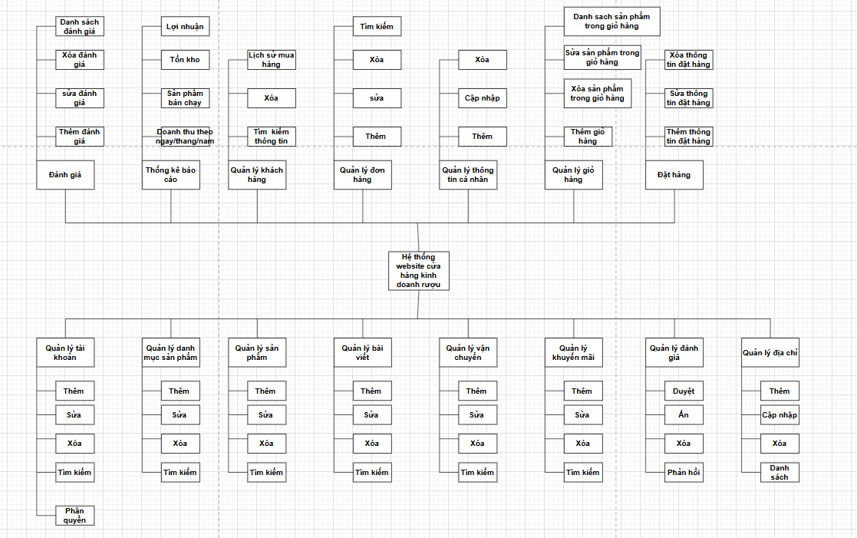
2.3:
2.3 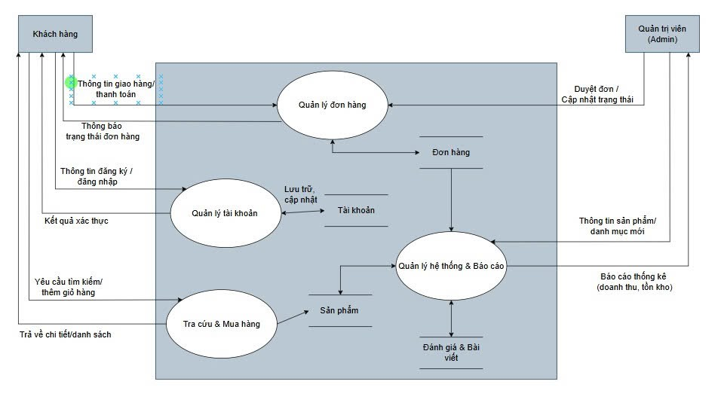 Biểu đồ DFD mức khung cảnh
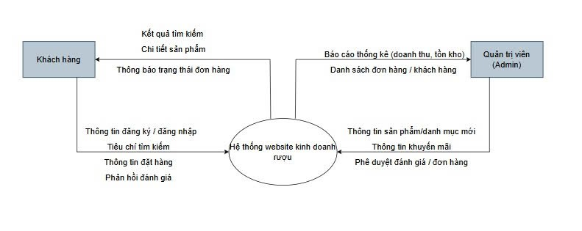2.4 Biểu đồ tổng quát, biểu đồ phân rã,đặc tả yêu cầu chức năng
Biểu đồ tổng quát
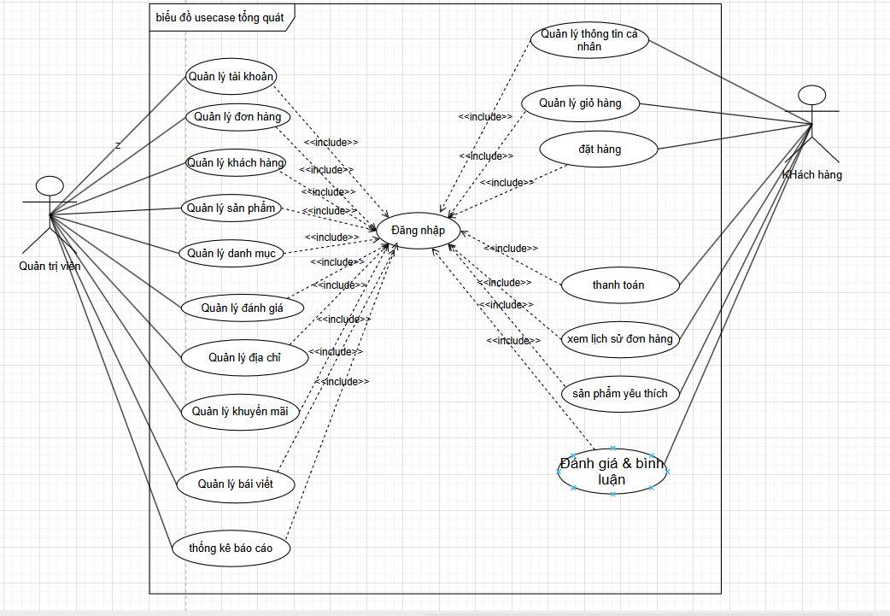

2.5 Biểu đồ phân rã,đặc tả, biểu đồ hoạt động
UC1: Quản lý tài khoản
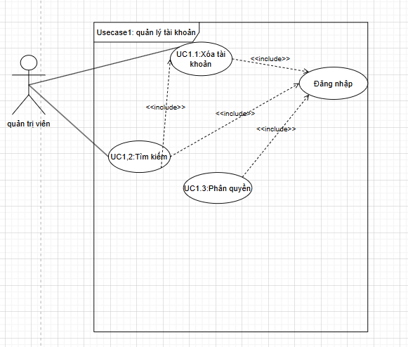
UC1.3: Phân quyền
UC ID and Name: | UC1.3: Phân quyền
Created By: | Nguyễn Bảo Long | DateCreated: | 4/4/2026
Primary Actor: | Quản trị viên | Secondary Actors: | None
Trigger: | Quản trị viên muốn thay đổi hoặc thiết lập quyền truy cập cho các tài khoản người dùng (nhân viên) trong hệ thống để đảm bảo an toàn và phân chia nhiệm vụ hợp lý.
Description: | - Quản trị viên gán, thay đổi hoặc thu hồi quyền truy cập cho từng tài khoản; lưu và ghi log thay đổi.
Preconditions: | - PRE–1: Quản trị viên đã đăng nhập vào hệ thống thành công  - PRE–2: Tài khoản nhân viên cần phân quyền đã tồn tại trong hệ thống.
Postconditions: | - POST–1: Quyền của tài khoản được cập nhật thành công.  - POST–2: Thông tin thay đổi quyền được lưu vào cơ sở dữ liệu.
Normal Flow: | 1. Phân quyền cho tài khoản:  B1. Quản trị viên đăng nhập vào hệ thống, chọn chức năng “Quản lý tài khoản” → “Phân quyền”.  B2. Hệ thống hiển thị danh sách các tài khoản hiện có.  B3. Quản trị viên chọn tài khoản cần phân quyền.  B4. Hệ thống hiển thị chi tiết quyền hiện tại của tài khoản.  B5. Quản trị viên chọn hoặc bỏ chọn các quyền được phép truy cập.  B6. Quản trị viên nhấn “Lưu thay đổi”.  B7. Hệ thống kiểm tra tính hợp lệ (E1, E2).  B8. Nếu hợp lệ, hệ thống cập nhật quyền trong cơ sở dữ liệu.  B9. Hệ thống hiển thị thông báo “Cập nhật quyền thành công”.
Alternative Flow: | None
Exceptions: | - E1: Lỗi kết nối cơ sở dữ liệu.  - E2: Tài khoản bị khóa.
Priority: | High
Business Rules: | - BR1: Chỉ tài khoản có vai trò Quản trị viên mới có thể truy cập chức năng “Phân quyền”.  - BR2: Mỗi tài khoản phải có ít nhất một quyền hệ thống để đăng nhập hợp lệ.  - BR3: Mọi thay đổi quyền phải được ghi log với thời gian, người thực hiện và danh sách quyền cũ/mới.
Orther Information: | - Nhân viên không được phép truy cập vào chức năng Phân quyền.  - Dữ liệu phân quyền được cập nhật tức thì, có hiệu lực ngay sau khi lưu

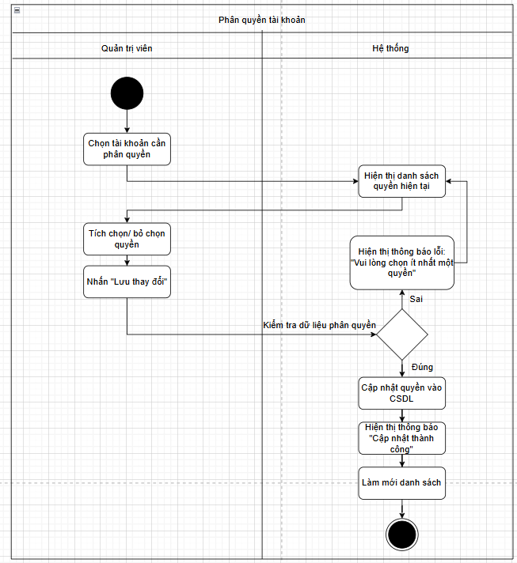
- Biểu đồ UC phân rã: Thống kê báo cáo
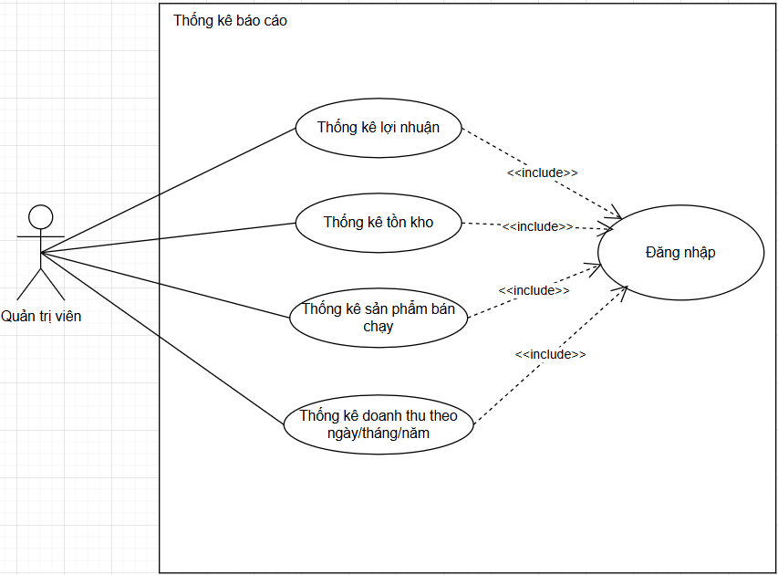
- Đăc tả: Thống kê doanh thu theo ngày/tháng/năm
UC ID and Name: | UC – 6.1: Thống kê doanh thu theo ngày/tháng/năm
Created By: | Nguyễn Hoàng Anh | DateCreated: | 05/04/2026
Primary Actor: | Quản trị viên (Admin) | Secondary Actors: | None
Trigger: | - Người dùng (Admin) chọn tab "Thống kê doanh thu" trên thanh menu quản lý.
Description: | - Cho phép quản trị viên xem tổng doanh thu của cửa hàng rượu trong một khoảng thời gian cụ thể (chọn từ ngày đến ngày, hoặc theo tháng/năm).
Preconditions: | - PRE–1: Quản trị viên đã đăng nhập thành công vào hệ thống quản trị.  - PRE–2: Có ít nhất một đơn hàng đã được giao dịch trong hệ thống.
Postconditions: | - Biểu đồ doanh thu và danh sách số liệu chi tiết được hiển thị trên màn hình.
Normal Flow: | -- Thống kê doanh thu --  B1. Quản trị viên truy cập vào màn hình "Thống kê báo cáo" và chọn tab "Doanh thu".  B2. Hệ thống hiển thị bộ lọc thời gian (Từ ngày - Đến ngày).  B3. Quản trị viên chọn mốc thời gian muốn thống kê và nhấn nút "Xem báo cáo".  B4. Hệ thống tính toán tổng tiền từ các đơn hàng hợp lệ trong khoảng thời gian đó.  B5. Hệ thống trả về kết quả dưới dạng biểu đồ cột/đường và một bảng thống kê chi tiết bên dưới.
Alternative Flow: | None
Exceptions: | - E1: Nếu "Từ ngày" lớn hơn "Đến ngày", hệ thống báo lỗi "Khoảng thời gian không hợp lệ" → Yêu cầu chọn lại.  - E2: Nếu không có đơn hàng nào trong khoảng thời gian này → Hệ thống hiển thị thông báo "Không có dữ liệu giao dịch trong khoảng thời gian đã chọn" và biểu đồ trống.
Priority: | High
Business Rules: | - BR1: Chỉ tính doanh thu từ các đơn hàng có trạng thái là "Đã hoàn thành" hoặc "Đã thanh toán". Không tính đơn hàng "Đã hủy" hoặc "Đang xử lý".
Orther Information | None

- Biểu đồ hoạt động: Thống kê doanh thu theo ngày/tháng/năm
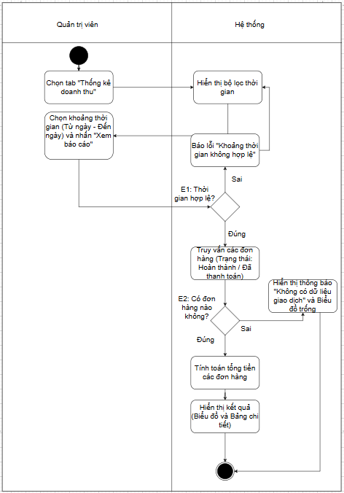
- Đặc tả: Thống kê sản phẩm bán chạy
UC ID and Name: | UC – 6.2: Thống kê sản phẩm bán chạy
Created By: | Nguyễn Hoàng Anh | DateCreated: | 05/04/2026
Primary Actor: | Quản trị viên (Admin) | Secondary Actors: | None
Trigger: | - Người dùng (Admin) chọn tab "Sản phẩm bán chạy" trong khu vực thống kê.
Description: | - Cho phép quản trị viên xem danh sách các loại rượu có số lượng bán ra nhiều nhất trong một khoảng thời gian tùy chọn.
Preconditions: | - PRE–1: Quản trị viên đã đăng nhập thành công.  - PRE–2: Chức năng quản lý đơn hàng đang hoạt động bình thường.
Postconditions: | - Hiển thị danh sách top sản phẩm bán chạy nhất cùng với số lượng đã bán.
Normal Flow: | -- Thống kê sản phẩm bán chạy --  B1. Quản trị viên chọn màn hình "Sản phẩm bán chạy".  B2. Chọn khoảng thời gian (Ví dụ: Tháng này) và chọn số lượng muốn hiển thị (Top 10, Top 20).  B3. Quản trị viên nhấn nút "Lọc".  B4. Hệ thống truy vấn CSDL để đếm tổng số lượng bán ra của từng loại rượu trong các đơn hàng hoàn thành.  B5. Hệ thống hiển thị danh sách từ cao xuống thấp (Tên rượu, Phân loại, Số lượng bán).
Alternative Flow: | None
Exceptions: | - E1: Không có sản phẩm nào được bán ra trong thời gian chọn → Hiển thị thông báo "Chưa có dữ liệu bán hàng".
Priority: | Medium
Business Rules: | - BR1: Sản phẩm phải được trích xuất từ các đơn hàng có trạng thái "Đã giao thành công".
Orther Information | None
- Biểu đồ hoạt động: Thống kê sản phẩm bán chạy
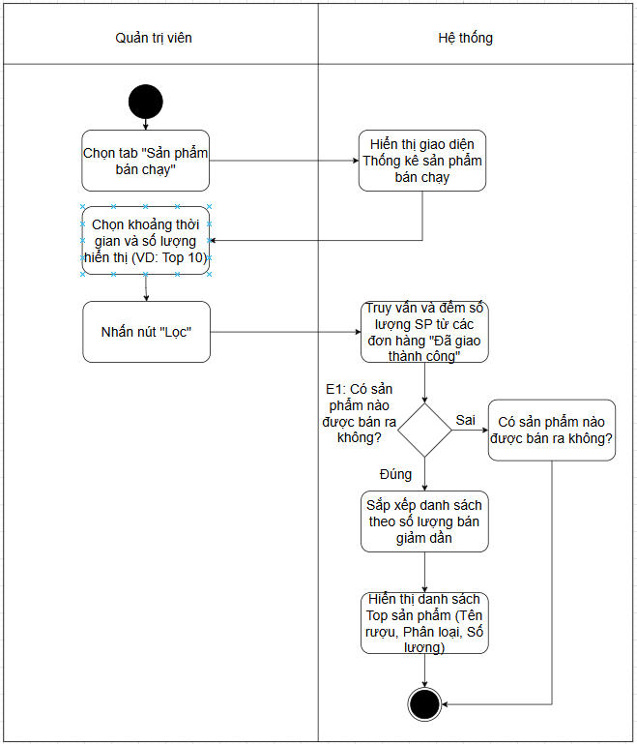
- Đặc tả: Thống kê tồn kho
UC ID and Name: | UC – 6.3: Thống kê tồn kho
Created By: | Nguyễn Hoàng Anh | DateCreated: | 05/04/2026
Primary Actor: | Quản trị viên (Admin) | Secondary Actors: | None
Trigger: | - Quản trị viên nhấn vào menu "Báo cáo tồn kho".
Description: | - Giúp quản lý theo dõi số lượng rượu đang còn trong kho, cảnh báo những sản phẩm sắp hết hàng để có kế hoạch nhập thêm.
Preconditions: | - PRE–1: Quản trị viên đã đăng nhập thành công.
Postconditions: | - Danh sách sản phẩm cùng số lượng tồn kho hiện tại được hiển thị.
Normal Flow: | -- Xem báo cáo tồn kho --  B1. Nhấn nút "Thống kê tồn kho".  B2. Hệ thống tải toàn bộ danh sách sản phẩm và số lượng tương ứng trong bảng SANPHAM.  B3. Hiển thị danh sách (Mã SP, Tên SP, Danh mục, Số lượng tồn). Các sản phẩm có số lượng = 0 được đưa lên đầu danh sách.  B4. Quản trị viên có thể nhập tên rượu vào ô tìm kiếm để xem tồn kho của một sản phẩm cụ thể.
Alternative Flow: | None
Exceptions: | - E1: Không có dữ liệu sản phẩm trong kho → Hiển thị thông báo "Hiện tại kho chưa có sản phẩm nào.".  - E2: Không tìm thấy sản phẩm khi tìm kiếm → Hiển thị thông báo  "Không tìm thấy sản phẩm nào phù hợp với từ khóa '[Từ khóa]'."
Priority: | High
Business Rules: | - BR1: Mức cảnh báo sắp hết hàng mặc định là số lượng tồn kho < 10 chai (có bôi đỏ số lượng).
Orther Information | - Cần làm nổi bật (highlight) các dòng có sản phẩm hết hàng (Tồn = 0).

- Biểu đồ hoạt động: Thống kê tồn kho
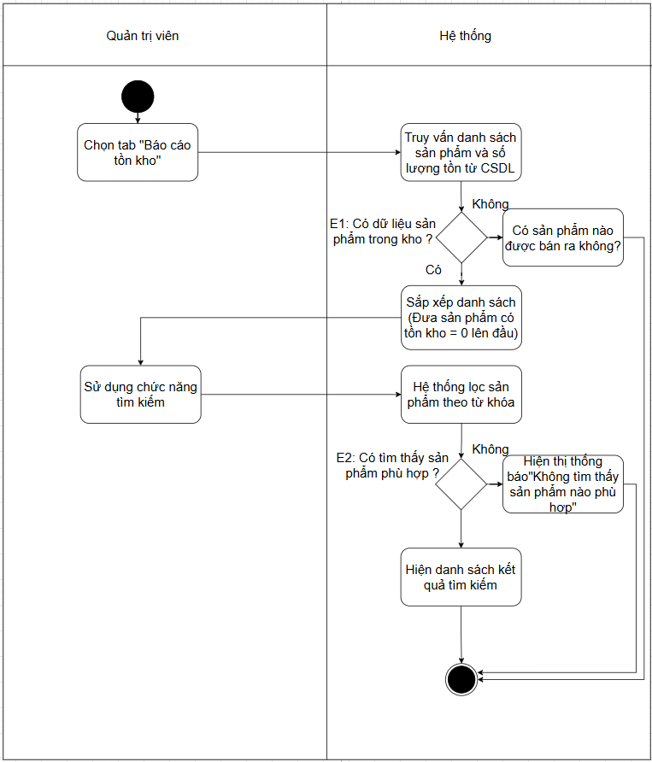
- Đặc tả: Thống kê lợi nhuận
UC ID and Name: | UC – 6.4: Thống kê lợi nhuận
Created By: | Nguyễn Hoàng Anh | DateCreated: | 05/04/2026
Primary Actor: | Quản trị viên (Admin) | Secondary Actors: | None
Trigger: | - Quản trị viên truy cập mục "Báo cáo lợi nhuận" và chọn thời gian thống kê.
Description: | - Cho phép xem lợi nhuận ròng của cửa hàng sau khi lấy doanh thu trừ đi giá vốn của sản phẩm bán ra.
Preconditions: | - PRE–1: Đã đăng nhập với quyền Admin.  - PRE–2: Các sản phẩm rượu đều đã được thiết lập "Giá nhập" (Giá vốn) và "Giá bán" trong CSDL.
Postconditions: | - Màn hình hiển thị tổng lợi nhuận và chi tiết lợi nhuận theo từng mốc thời gian.
Normal Flow: | -- Xem lợi nhuận--  B1. Quản trị viên chọn mốc thời gian muốn xem lợi nhuận.  B2. Nhấn nút "Xem báo cáo".  B3. Hệ thống tính Tổng doanh thu trong kỳ.  B4. Hệ thống tính Tổng giá vốn của tất cả các chai rượu đã giao thành công trong kỳ.  B5. Tính Lợi nhuận = (Tổng doanh thu - Tổng chi phí khuyến mãi) - Tổng giá vốn.  B6. Hệ thống hiển thị con số Lợi nhuận ròng và bảng phân tích chi tiết.
Alternative Flow: | None
Exceptions: | - E1: Thiếu giá vốn của một số sản phẩm → Hệ thống hiển thị cảnh báo vàng "Một số sản phẩm chưa có giá vốn, lợi nhuận có thể không chính xác tuyệt đối".  - E2: Nếu không có đơn hàng nào trong khoảng thời gian này → Hệ thống hiển thị thông báo "Không có dữ liệu giao dịch trong khoảng thời gian đã chọn" và biểu đồ trống.
Priority: | High
Business Rules: | - BR1: Lợi nhuận được tính dựa trên đơn hàng hoàn tất. Trừ đi cả các khoản mã giảm giá mà khách hàng đã áp dụng (nếu có).
Orther Information | - Dữ liệu nhạy cảm, chỉ có quyền "Super Admin" hoặc "Chủ cửa hàng" mới có thể truy cập tab chức năng này.

- Biểu đồ hoạt động: Thống kê lợi nhuận
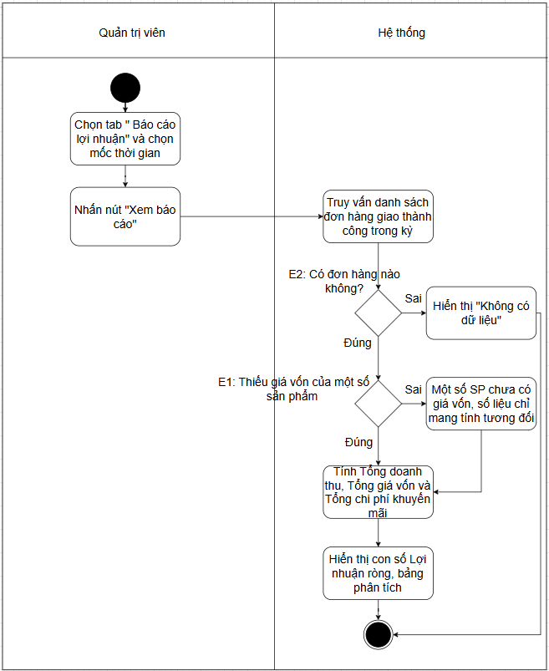
- Biểu đồ UC phân rã: Quản lý thông tin cá nhân
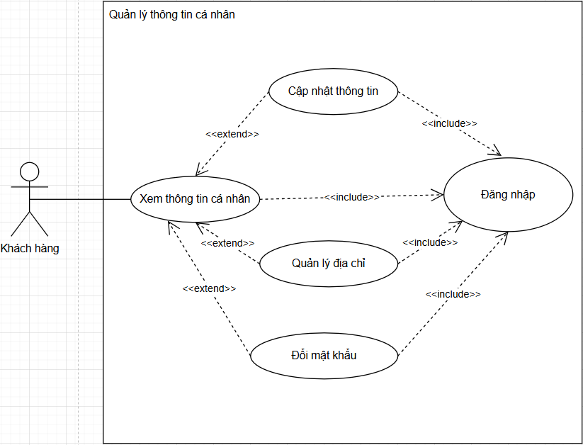
- Đặc tả: Xem thông tin cá nhân
UC ID and Name: | UC – 7.1: Xem thông tin cá nhân
Created By: | Nguyễn Hoàng Anh | DateCreated: | 05/04/2026
Primary Actor: | Khách hàng | Secondary Actors: | None
Trigger: | - Khách hàng nhấn vào biểu tượng avatar hoặc menu "Tài khoản của tôi" trên trang web.
Description: | - Hiển thị trang tổng quan về thông tin của khách hàng bao gồm: Họ tên, email, số điện thoại và địa chỉ mặc định. Đây là màn hình cơ sở để thực hiện các thao tác mở rộng khác.
Preconditions: | - PRE–1: Khách hàng đã đăng nhập thành công vào hệ thống.
Postconditions: | - Hệ thống hiển thị chính xác các thông tin hiện tại của khách hàng lấy từ CSDL.
Normal Flow: | -- Xem thông tin cá nhân--  B1. Khách hàng nhấn vào mục "Tài khoản của tôi".  B2. Hệ thống truy vấn dữ liệu từ bảng KHACHHANG dựa trên ID của khách hàng đang đăng nhập.  B3. Hệ thống trả về dữ liệu và hiển thị lên giao diện trang cá nhân (Profile).
Alternative Flow: | None
Exceptions: | - E1: Lỗi kết nối CSDL khiến không thể tải thông tin → Hệ thống báo "Đang có lỗi xảy ra, vui lòng tải lại trang".
Priority: | High
Business Rules: | - BR1: Mật khẩu tuyệt đối không được hiển thị (kể cả dưới dạng dấu sao) trên trang thông tin chung này.
Orther Information | - Giao diện cần trực quan, có các nút (hoặc tab) rõ ràng dẫn đến các chức năng mở rộng (Sửa thông tin, Đổi mật khẩu, Sổ địa chỉ).

- Biểu đồ hoạt động: Xem thông tin cá nhân
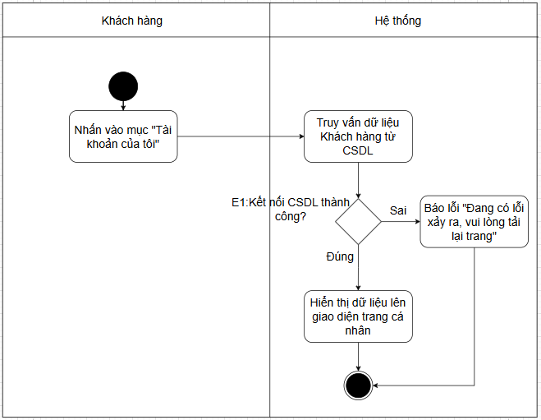
- Đặc tả: Cập nhật thông tin
UC ID and Name: | UC – 7.2: Cập nhật thông tin
Created By: | Nguyễn Hoàng Anh | DateCreated: | 05/04/2026
Primary Actor: | Khách hàng | Secondary Actors: | None
Trigger: | - Khách hàng nhấn nút "Chỉnh sửa thông tin" tại trang Xem thông tin cá nhân.
Description: | - Cho phép khách hàng thay đổi các thông tin liên hệ cơ bản như họ tên, số điện thoại.
Preconditions: | - PRE–1: Khách hàng đang ở trang "Xem thông tin cá nhân".
Postconditions: | - Thông tin cá nhân mới được cập nhật và lưu đè lên dữ liệu cũ trong CSDL.
Normal Flow: | -- Cập nhật thông tin cơ bản--  B1. Khách hàng nhấn nút "Chỉnh sửa".  B2. Hệ thống mở khóa các ô text-box (họ tên, số điện thoại) để người dùng nhập liệu.  B3. Khách hàng nhập dữ liệu mới.  B4. Khách hàng nhấn nút "Lưu thay đổi".  B5. Hệ thống kiểm tra tính hợp lệ của dữ liệu đầu vào.  B6. Hệ thống cập nhật dữ liệu vào CSDL.\  B7. Thông báo "Cập nhật thành công" và hiển thị lại thông tin mới.
Alternative Flow: | None
Exceptions: | - E1: Khách hàng bỏ trống trường bắt buộc (Họ tên hoặc Số điện thoại) → Hệ thống báo lỗi "Không được để trống trường này".  - E2: Số điện thoại nhập không đúng định dạng (chứa chữ cái hoặc không đủ 10 số) → Báo lỗi "Số điện thoại không hợp lệ".
Priority: | High
Business Rules: | - BR1: Email là định danh duy nhất (dùng để đăng nhập), không cho phép khách hàng tự ý thay đổi trong chức năng này.
Orther Information | - Giao diện cần trực quan, có các nút (hoặc tab) rõ ràng dẫn đến các chức năng mở rộng (Sửa thông tin, Đổi mật khẩu, Sổ địa chỉ).

- Biểu đồ hoạt động: Cập nhật thông tin
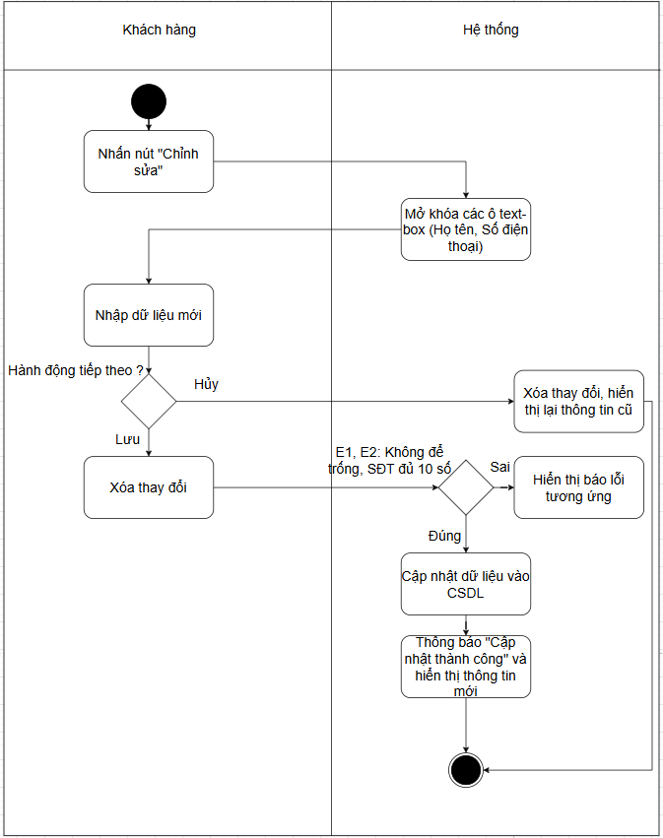
- Đặc tả: Quản lý địa chỉ
UC ID and Name: | UC – 7.3: Quản lý địa chỉ
Created By: | Nguyễn Hoàng Anh | DateCreated: | 05/04/2026
Primary Actor: | Khách hàng | Secondary Actors: | None
Trigger: | - Khách hàng chọn tab "Sổ địa chỉ"x hoặc nhấn "Quản lý địa chỉ".
Description: | - Cho phép khách hàng thêm địa chỉ mới, sửa địa chỉ cũ hoặc xóa địa chỉ nhận hàng.
Preconditions: | - PRE–1: Khách hàng đang ở trang "Xem thông tin cá nhân".
Postconditions: | - Danh sách địa chỉ của khách hàng trong bảng DIACHI được cập nhật.
Normal Flow: | -- Thêm địa chỉ mới--  B1. Khách hàng nhấn "Thêm địa chỉ mới".  B2. Hệ thống hiển thị form yêu cầu nhập: Tên người nhận, SĐT, Tỉnh/Thành, Quận/Huyện, Phường/Xã, Địa chỉ cụ thể.  B3. Khách hàng điền thông tin và nhấn "Lưu".  B4. Hệ thống kiểm tra và lưu vào CSDL.  B5. Hiển thị địa chỉ vừa thêm vào danh sách Sổ địa chỉ.
Alternative Flow: | None
Exceptions: | - E1: Khi thêm mới, để trống thông tin Tỉnh/Thành/Quận/Huyện → Báo lỗi yêu cầu chọn đầy đủ cấp hành chính.
Priority: | Medium
Business Rules: | - BR1: Khách hàng được phép lưu tối đa 5 địa chỉ nhận hang  - BR2: Có một địa chỉ bắt buộc được set làm "Mặc định". Không được xóa địa chỉ Mặc định nếu chưa chọn địa chỉ khác thay thế.
Orther Information | None

- Biểu đồ hoạt động: Quản lý địa chỉ
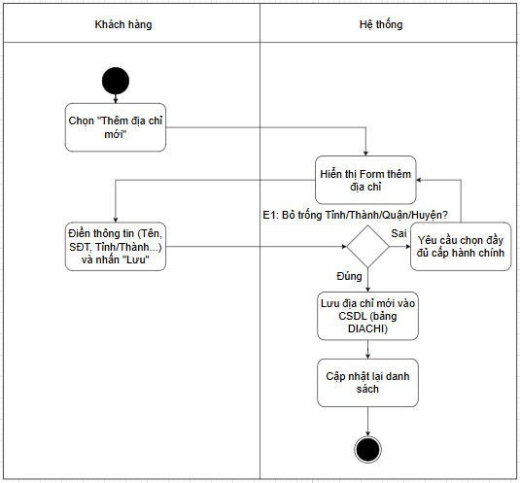
- Đặc tả: Đổi mật khẩu
UC ID and Name: | UC – 7.4: Đổi mật khẩu
Created By: | Nguyễn Hoàng Anh | DateCreated: | 05/04/2026
Primary Actor: | Khách hàng | Secondary Actors: | None
Trigger: | - Khách hàng chọn tab "Đổi mật khẩu" trong khu vực quản lý tài khoản.
Description: | - Cho phép khách hàng thay đổi mật khẩu đăng nhập vào hệ thống website cửa hàng rượu để tăng cường bảo mật.
Preconditions: | - PRE–1: Khách hàng đang ở trang "Xem thông tin cá nhân".
Postconditions: | - Mật khẩu mới được mã hóa và cập nhật vào CSDL.
Normal Flow: | -- Đổi mật khẩu--  B1. Khách hàng nhấn chọn tính năng Đổi mật khẩu.  B2. Hệ thống hiển thị form với 3 trường: Mật khẩu hiện tại, Mật khẩu mới, Nhập lại mật khẩu mới.  B3. Khách hàng nhập liệu và nhấn "Cập nhật".  B4. Hệ thống kiểm tra tính khớp của mật khẩu cũ so với dữ liệu CSDL.  B5. Hệ thống mã hóa mật khẩu mới và lưu đè lên bản ghi cũ.  B6. Thông báo "Đổi mật khẩu thành công". (Có thể tự động đăng xuất và yêu cầu đăng nhập lại).
Alternative Flow: | None
Exceptions: | - E1: Mật khẩu hiện tại nhập sai → Báo lỗi "Mật khẩu hiện tại không chính xác".  - E2: Ô "Nhập lại mật khẩu mới" không khớp với ô "Mật khẩu mới" → Báo lỗi "Mật khẩu xác nhận không trùng khớp".  - E3: Mật khẩu mới trùng với mật khẩu hiện tại → Báo lỗi "Mật khẩu mới phải khác mật khẩu hiện tại".
Priority: | High
Business Rules: | - BR1: Mật khẩu bắt buộc phải được mã hóa một chiều (ví dụ: dùng thuật toán bcrypt) trước khi lưu xuống Database.  - BR2: Mật khẩu mới phải có độ dài tối thiểu 8 ký tự.
Orther Information | - Cần có nút hình "Con mắt" để khách hàng có thể tùy chọn ẩn/hiện mật khẩu khi đang nhập liệu nhằm tránh gõ nhầm.

- Biểu đồ hoạt động: Đổi mật khẩu
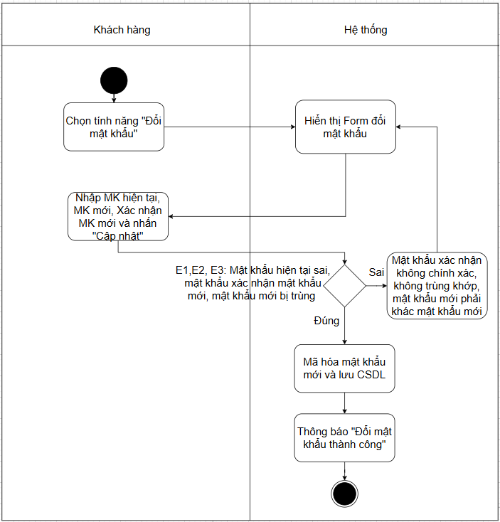

2.5 Biểu đồ lớp, biểu đồ trạng thái

2.5.1: Biểu đồ lớp
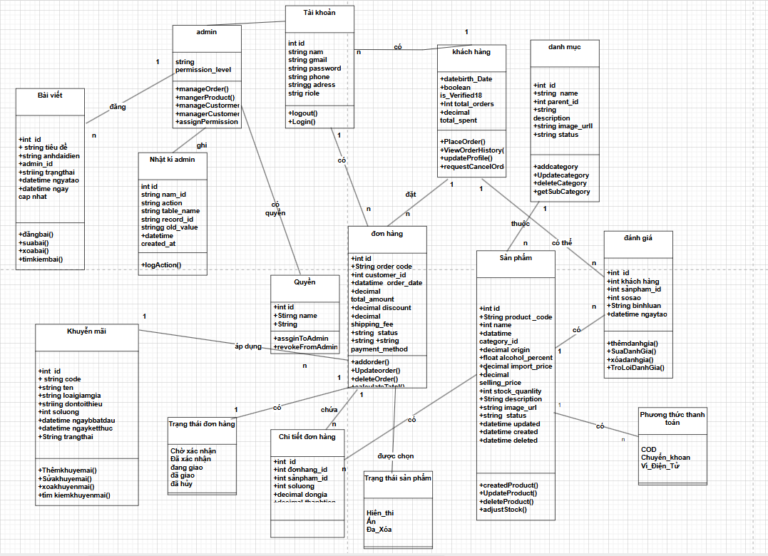

2.5.2 Biểu đồ trạng thái
Trạng thái đơn hàng
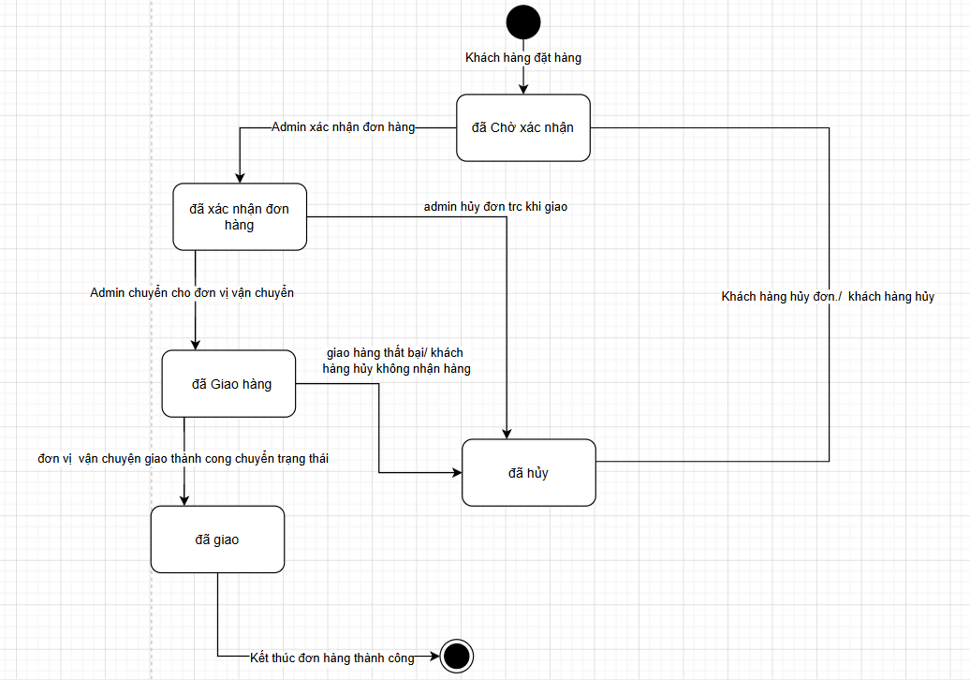
Trạng thái khuyến mãi
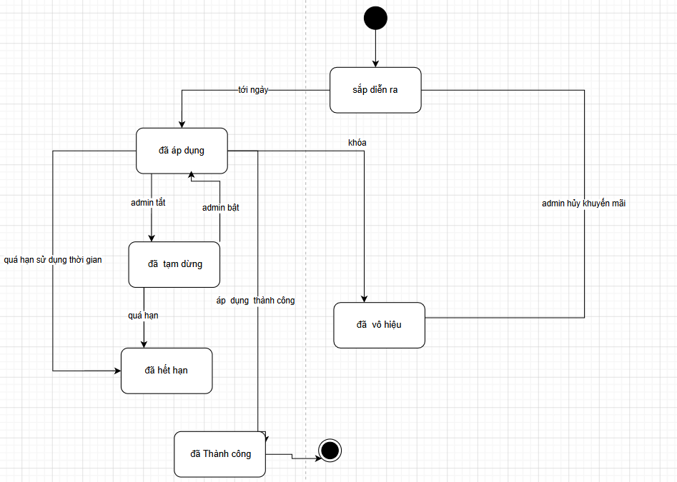

2.6 Biểu đồ tuần tự

-Quản lý danh mục

Biểu đồ tuần tự : tìm kiếm danh mục

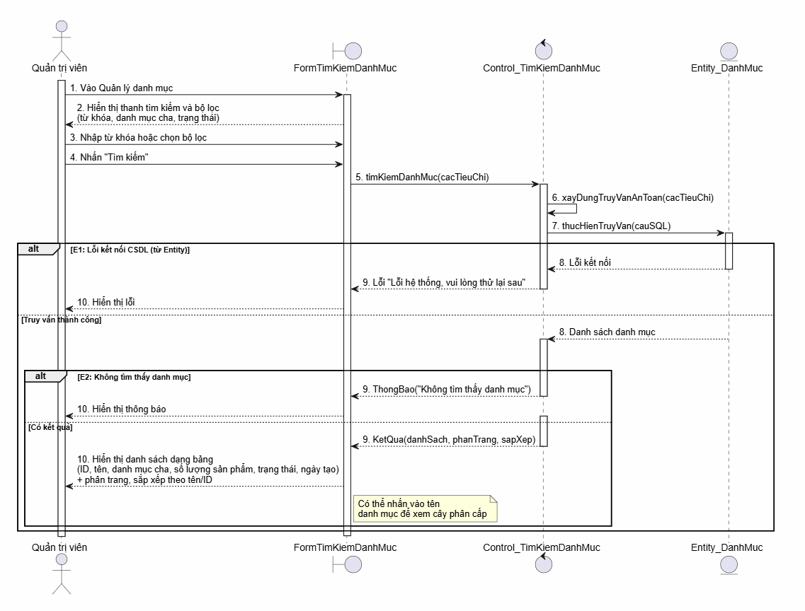
- Biểu đồ tuần tự: Quản lý địa chỉ
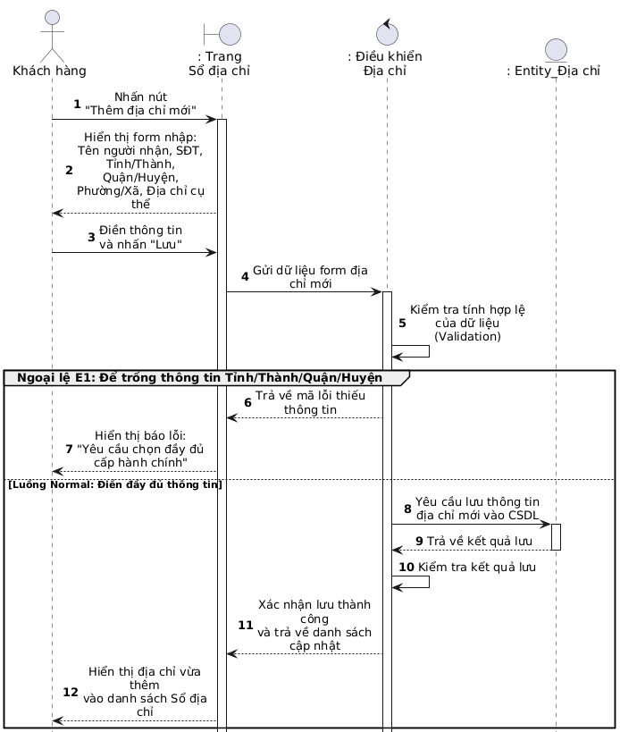
- Biểu đồ tuần tự: Đổi mật khẩu
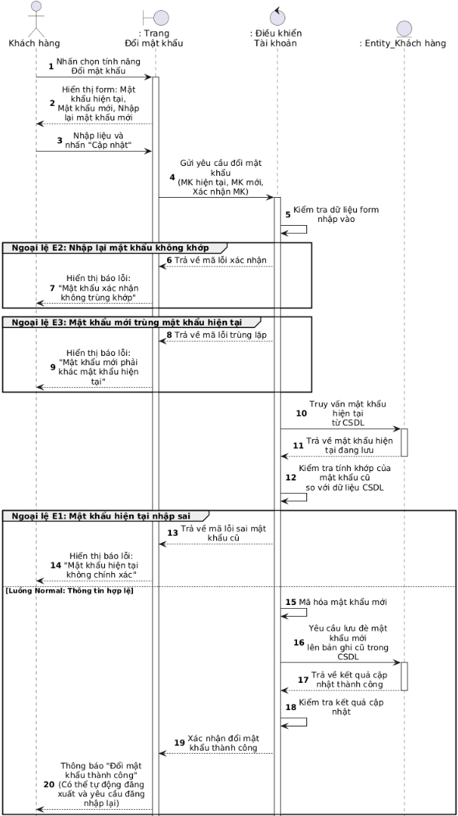
+ Biểu đồ tuần tự UC: Quản lý giỏ hàng
- Biểu đồ tuần tự: Thêm sản phẩm vào giỏ hang
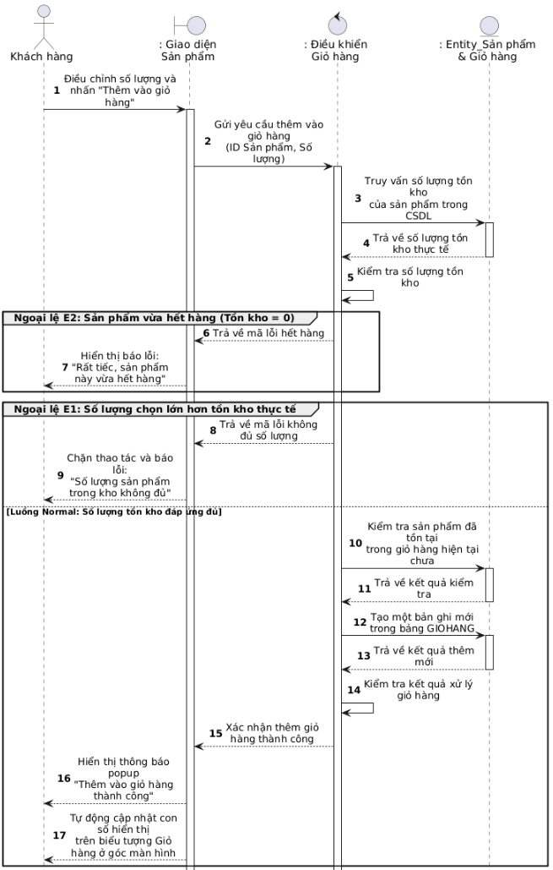
- Biểu đồ tuần tự: Cập nhật số lượng sản phẩm
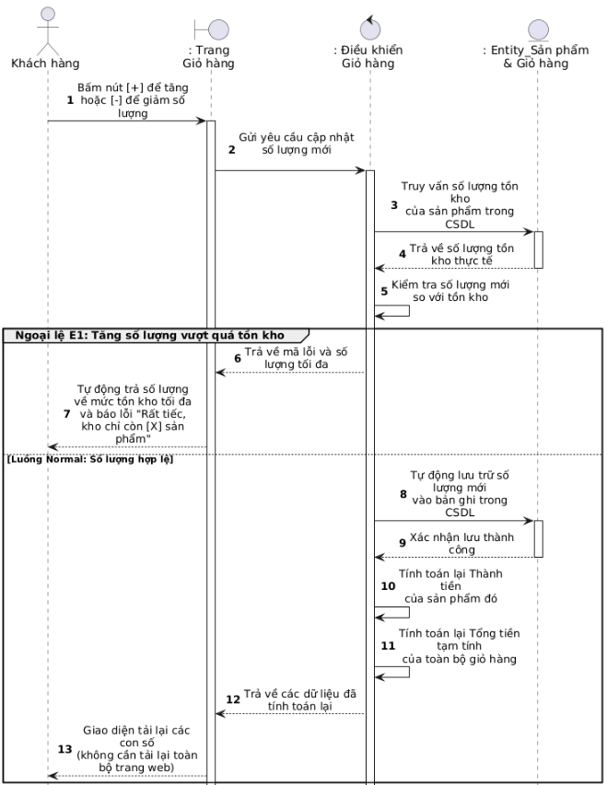
- Biểu đồ tuần tự: Xóa sản phẩm khỏi giỏ
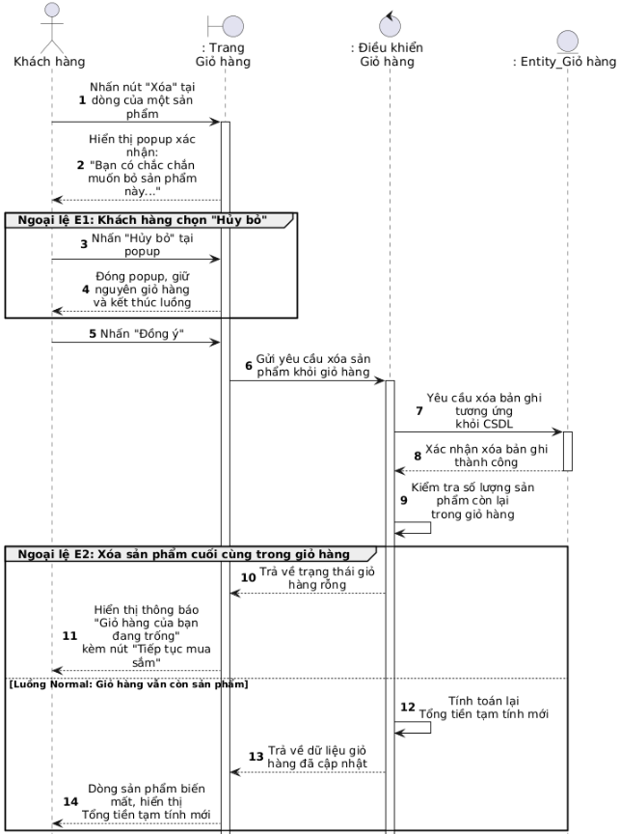

CHƯƠNG 3: THIẾT KẾ HỆ THỐNG

3.1 Kiến trúc hệ thống

3.1.1 Tổng quan kiến trúc hệ thống

Hệ thống Website cửa hàng kinh doanh rượu được thiết kế theo mô hình Client – Server kết hợp với kiến trúc 3-Tier (3 lớp) nhằm đảm bảo tính mở rộng, bảo trì và bảo mật.

Hệ thống gồm 3 thành phần chính:

Client (Frontend): Giao diện người dùng chạy trên trình duyệt (Chrome, Edge,...)

Server (Backend): Xử lý logic nghiệp vụ, API

Database (Cơ sở dữ liệu): Lưu trữ thông tin hệ thống

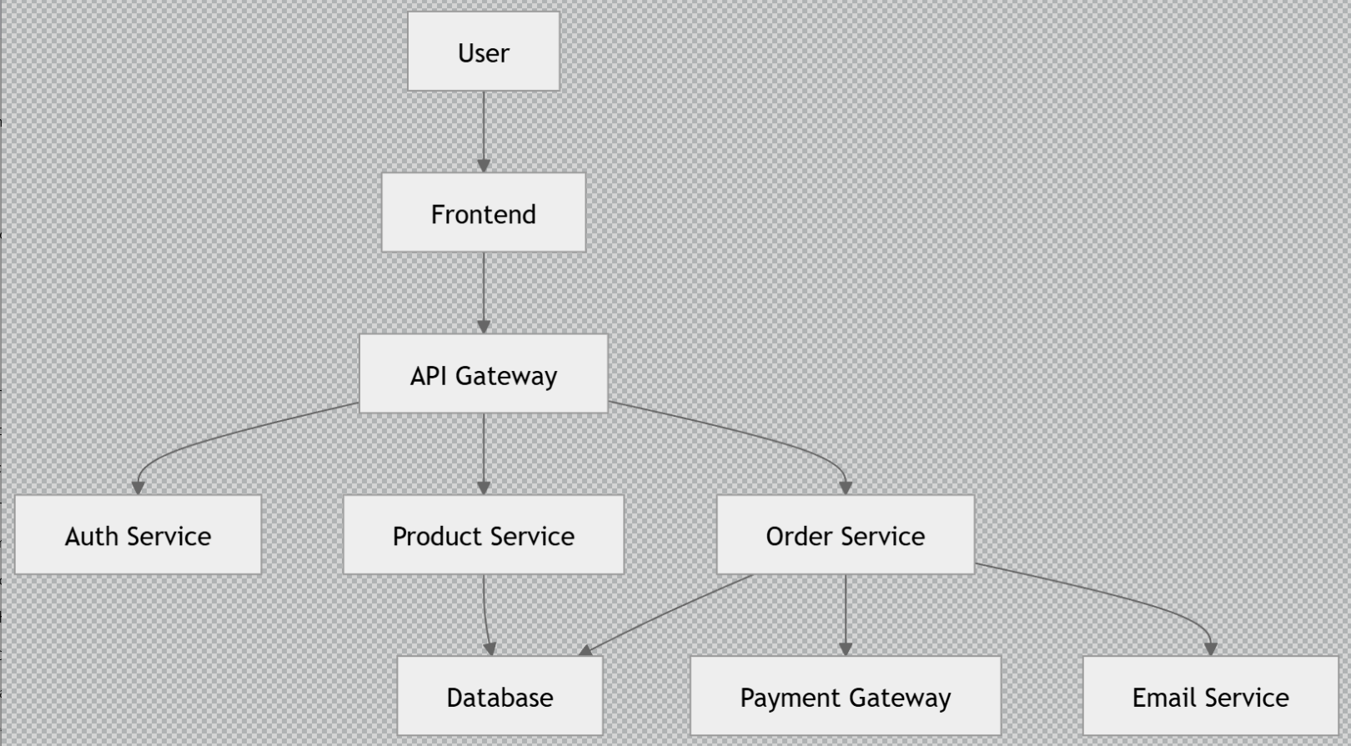

3.1.2 Mô hình kiến trúc 3-Tier

Hệ thống được chia thành 3 lớp:

1. Presentation Layer (Lớp giao diện)

Hiển thị giao diện cho người dùng

Cho phép:

Xem sản phẩm rượu

Tìm kiếm, lọc

Đăng ký / đăng nhập

Đặt hàng

Thanh toán

Xem trạng thái đơn hàng

Xem chi tiết sản phẩm

Công nghệ sử dụng:

HTML, CSS, JavaScript

(Có thể dùng ReactJS / VueJS nếu nâng cao)

2. Business Logic Layer (Lớp xử lý nghiệp vụ)

Xử lý các chức năng chính:

Quản lý sản phẩm

Quản lý người dùng

Xử lý đơn hàng

Tính toán khuyến mãi

Thanh toán

Quản lý tài khoản

Trả lời feedback của khách hàng

Quản lý đơn hàng

Kiểm tra dữ liệu đầu vào

Giao tiếp với database

Công nghệ:

Python (Django / Flask)

hoặc NodeJS / Java Spring

3. Data Layer (Lớp dữ liệu)

Lưu trữ:

Người dùng

Sản phẩm rượu

Đơn hàng

Đánh giá

Khuyến mãi

Tài khoản

Danh mục sản phẩm

Hệ quản trị:

MySQL / SQL Server / PostgreSQL

3.2 Thiết kế giao diện

Quản lý đơn hàng

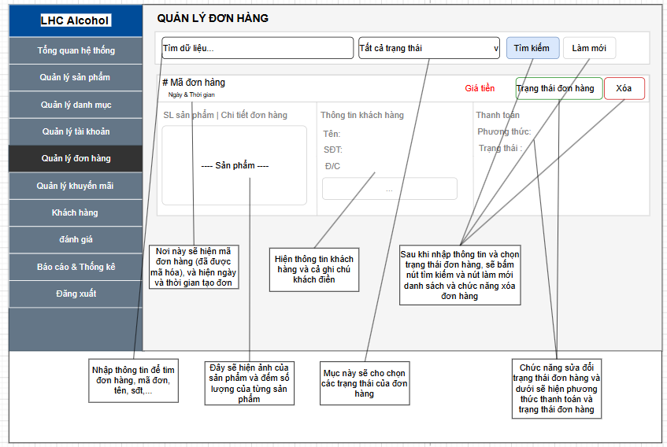

Giỏ hàng

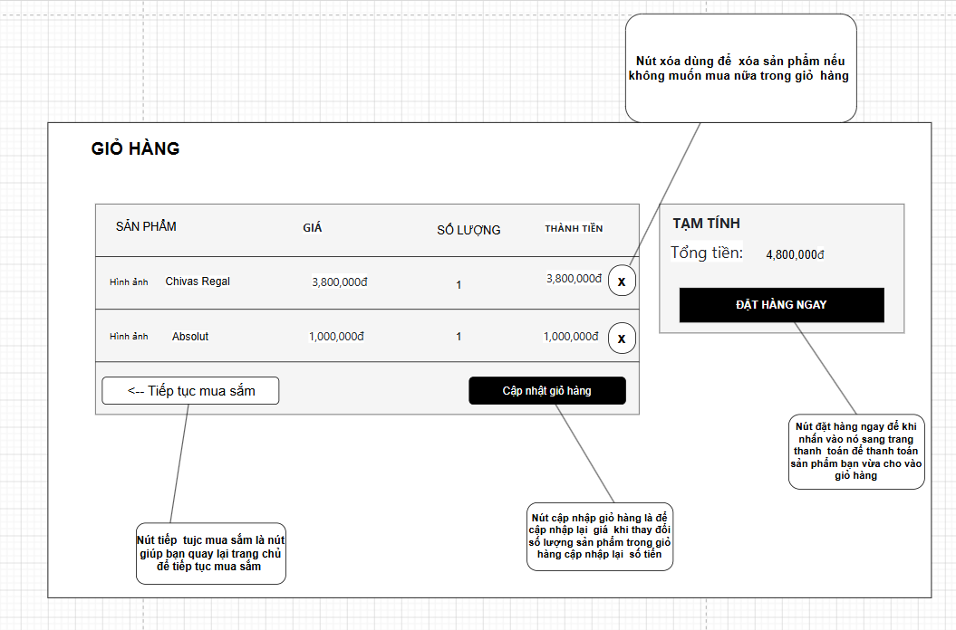

Thanh toán

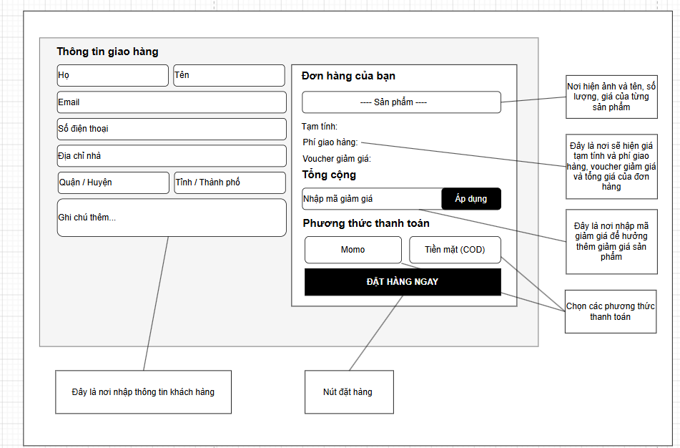

3.3 Thiết kế cơ sở dữ liệu
- Thiết kế sơ đồ thực thể
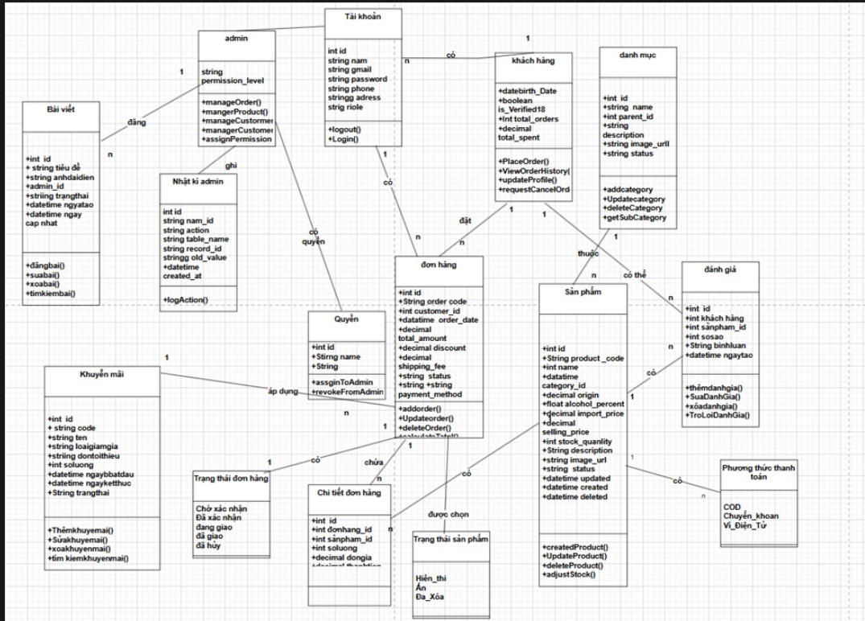
- Thiết kế chi tiết các bảng
1. Bảng TàiKhoan
Tên cột | Kiểu dữ liệu | Mô tả
id | INT (PK) | Khóa chính
username | NVARCHAR(100) | Tên đăng nhập
email | NVARCHAR(100) | Email
role | NVARCHAR(50) | Vaitrò (admin/customer)
password | NVARCHAR(255) | Mật khẩu
created_at | DATETIME | Ngày tạo
2. Bảng KhachHang
Tên cột | Kiểu dữ liệu | Mô tả
id | INT (PK) | Khóa chính
account_id | INT (FK) | Liên kết tài khoản
date_of_birth | DATE | Ngày sinh
is_verified | BIT | Xác thực
3. Bảng Admin
Tên cột | Kiểu dữ liệu | Mô tả
id | INT (PK) | Khóa chính
account_id | INT (FK) | Liên kết tài khoản
4. Bảng DanhMuc
Tên cột | Kiểu dữ liệu | Mô tả
id | INT (PK) | Khóa chính
name | NVARCHAR(100) | Tên danh mục
5.Bảng thuonghieu
Tên cột | Kiểu dữ liệu | Mô tả
id | INT (PK) | Khóa chính
name | NVARCHAR(100) | Tên thương hiệu
6. Bảng XuatXu
Tên cột | Kiểu dữ liệu | Mô tả
id | INT (PK) | Khóa chính
country | NVARCHAR(100) | Quốc gia
7. Bảng SanPham
Tên cột | Kiểu dữ liệu | Mô tả
id | INT (PK) | Khóa chính
name | NVARCHAR(100) | Tên rượu
category_id | INT (FK) | Danh mục
brand_id | INT (FK) | Thương hiệu
origin_id | INT (FK) | Xuất xứ
alcohol_percent | DECIMAL | Nồng độ cồn
volume_ml | INT | Dung tích
price | DECIMAL | Giá
stock | INT | Tồn kho
8. Bảng AnhSanPham
Tên cột | Kiểu dữ liệu | Mô tả
id | INT (PK) | Khóa chính
product_id | INT (FK) | Sản phẩm
image_url | NVARCHAR(255) | Link ảnh
9. Bảng GioHang
Tên cột | Kiểu dữ liệu | Mô tả
id | INT (PK) | Khóa chính
customer_id | INT (FK) | Khách hàng
10. Bảng GioHangChiTiet
Tên cột | Kiểu dữ liệu | Mô tả
id | INT (PK) | Khóa chính
cart_id | INT (FK) | Giỏ hàng
product_id | INT (FK) | Sản phẩm
quantity | INT | Số lượng
11. Bảng TrangThaiDonHang
Tên cột | Kiểu dữ liệu | Mô tả
id | INT (PK) | Khóa chính
name | NVARCHAR(100) | Trạng thái
12. Bảng DonHang
Tên cột | Kiểu dữ liệu | Mô tả
id | INT (PK) | Khóa chính
customer_id | INT (FK) | Khách hàng
status_id | INT (FK) | Trạng thái
total_amount | DECIMAL | Tổng tiền
created_at | DATETIME | Ngày tạo
13. Bảng ChiTietDonHang
Tên cột | Kiểu dữ liệu | Mô tả
id | INT (PK) | Khóa chính
order_id | INT (FK) | Đơn hàng
product_id | INT (FK) | Sản phẩm
quantity | INT | Số lượng
price | DECIMAL | Giá
14. Bảng ThanhToan
Tên cột | Kiểu dữ liệu | Mô tả
id | INT (PK) | Khóa chính
order_id | INT (FK) | Đơn hàng
method | NVARCHAR(50) | Phương thức
status | NVARCHAR(50) | Trạng thái
15. Bảng DiaChi
Tên cột | Kiểu dữ liệu | Mô tả
id | INT (PK) | Khóa chính
customer_id | INT (FK) | Khách hàng
address | NVARCHAR(50) | Địa chỉ
phone | NVARCHAR(50) | SĐT
recipient_name | NVARCHAR(255) | Người nhận
16. Bảng BaiViet
Tên cột | Kiểu dữ liệu | Mô tả
id | INT (PK) | Khóa chính
title | NVARCHAR(255) | Tiêu đề
content | NVARCHAR(MAX) | Nội dung
admin_id | INT (FK) | Người đăng
Ảnh | NVARCHAR(255) | Ảnh bài viết,NULL

CHƯƠNG 4: TỔ CHỨC THỰC THI VÀ ĐẢM BẢO CHẤT LƯỢNG

4.1 Lập kế hoạch quản lý dự án, chiến lược cài đặt, bảo trì, nâng cấp

4.1.1:Lập kế hoạch quản lý dự án
Giai đoạn | Nội dung | Thời gian
Phân tích yêu cầu | Thu nhập yêu cầu, xác định chức năng | 1 tuần
Thiết kế hệ thống | Thiết kế CSDL, ERD, giao diện | 1-2 tuần
Phát triển | Lập trình backend + frontend | 2-3 tuần
Kiểm thử | Test chức năng, sửa lỗi | 1 tuần
Triển khai | Deploy hệ thống | 2-3 ngày

4.1.2: Chiếc lược cài đặt

Bước 1: Thiết kế UI/UX desgin mô tả hệ thống bằng figma

Bước 2: Thiết kế cơ sở dữ liệu,cài đặt Sql Server

Bước 3:Cài đặt môi trường lập trình(Visual Studio / VS Code)

Bước 4:Cầu hình kết nối database

Bước 5:Chạy backend

Bước 6:Chạy frontend

Bước7:Test chức năng và fix bug

4.1.3:Bảo trì

-Bảo trì sửa lỗi: sửa bug phát sinh khi test hoặc sử dụng của khách hàng khi feedback

-Bảo trì hoàn thiện (Perfective): tối ưu hiệu năng

4.1.4:Nâng cấp

Hệ thống được thiết kế mở để dễ nâng cấp:

Thêm thanh toán online (Momo, VNPay)

Thêm AI gợi ý sản phẩm

Mở rộng mobile app

Tích hợp chatbot hỗ trợ khách hàng

4.2 Mô tả module + môi trường lập trình, kế hoạch kiểm thử phần mềm

4.2.1:Mô tả module

Bên Admin

Module Quản lý tài khoản

Đăng ký, đăng nhập

Phân quyền (admin / khách hàng)

Module Quản lý sản phẩm

Thêm, sửa, xóa sản phẩm

Module Quản lý danh mục sản phẩm

Thêm sửa xóa, tìm kiếm danh mục sản phẩm

Bên User

Module Giỏ hàng

Thêm sản phẩm vào giỏ

Cập nhật số lượng

Xóa sản phẩm

Module Cập nhập thông tin cá nhân

Thêm thông tin cá nhân

Cập nhập thông tin cá nhân

Xóa thông tin cá nhân

4.2.2:Môi trường lập trình
Thành phần | Công nghệ
Ngôn ngữ | C#, Python hoặc PHP
Backend | Java
Frontend | HTML, CSS, JavaScrip
Database | SQL Server
IDE | Visual Studio Code
Hệ điều hành | Windows
4.2.3:Kế hoạch kiểm thử phần mềm
Mục tiêu kiểm thử
Mục tiêu của kiểm thử phần mềm là:
- Đảm bảo hệ thống hoạt động đúng chức năng
- Phát hiện và sửa lỗi trước khi triển khai
- Đảm bảo trải nghiệm người dùng tốt
- Kiểm tra tính ổn định và bảo mật
Phạm vi kiểm thử
Hệ thống được kiểm thử trên toàn bộ các chức năng:
- Đăng ký / đăng nhập
- Quản lý sản phẩm rượu
- Giỏ hàng
- Đặt hàng
- Thanh toán
- Đánh giá sản phẩm
- Quản trị admin
Môi trường kiểm thử
- Hệ điều hành: Windows 10/11
- Database: SQL Server
- Trình duyệt: Chrome, Edge
- Công cụ: Visual Studio / Postman
Tiêu chí đánh giá
Hệ thống đạt yêu cầu khi:
- 100% chức năng chính hoạt động đúng
- Không có lỗi nghiêm trọng (critical bug)
- Thời gian phản hồi < 3 giây
- Không crash hệ thống
Kiểm thử chức năng phần mềm

4.2.3.1:Module Đăng nhập
TC_ID | Mô tả | Input | Kết quả mong đợi
TC01 | Đăng nhập đúng | user/pass đúng | Thành công
TC02 | Sai mật khẩu | user đúng, pass sai | Báo lỗi
TC03 | Bỏ trống | không nhập | Yêu cầu nhập
4.2.3.2: Module Thêm Sản phẩm
TC_ID | Mô tả | Input | Kết quả mong đợi
TC04 | Thêm sản phẩm | user/pass đúng | Thành công
TC05 | Giá âm | -100 | Báo lỗi
TC06 | Thiếu tên | null | Báo lỗi
4.2.3.3: Module Giỏ hàng
TC_ID | Mô tả | Input | Kết quả mong đợi
TC07 | Thêm vào giỏ | sản phẩm + SL | Thành công
TC08 | SL = 0 | 0 | Báo lỗi
TC09 | Xóa sản phẩm | click xóa | Xóa thành công

KẾT LUẬN

1. Những nội dung đã đạt được

2. Hạn chế

1. Chưa tích hợp thanh toán trực tuyến

Hệ thống hiện tại chủ yếu hỗ trợ:

Thanh toán khi nhận hàng (COD)

Chuyển khoản thủ công

Chưa tích hợp các cổng thanh toán như:

Momo

VNPay

ZaloPay

2. Chưa tối ưu hiệu năng

Chưa sử dụng caching

Truy vấn database chưa tối ưu hoàn toàn

Chưa xử lý tốt khi số lượng người dùng lớn

3. Giao diện chưa tối ưu trải nghiệm người dùng

UI còn đơn giản

Chưa responsive tốt trên mobile

Chưa có animation, UX nâng cao

4. Chưa có hệ thống gợi ý sản phẩm

Chưa áp dụng AI / Machine Learning

Chưa cá nhân hóa theo hành vi người dùng

5. Bảo mật chưa hoàn thiện

Chưa mã hóa mật khẩu mạnh (bcrypt, hash nâng cao)

Chưa có xác thực 2 lớp (2FA)

Chưa chống SQL Injection/XSS đầy đủ

6. Chưa kiểm soát độ tuổi chặt chẽ

Đây là điểm quan trọng với website bán rượu:

Chỉ kiểm tra ngày sinh cơ bản

Chưa xác thực CCCD / giấy tờ

3. Hướng phát triển

Tích hợp thanh toán online

Momo, VNPay, ZaloPay

Thanh toán bằng QR Code

Ví điện tử

Phát triển ứng dụng mobile

Xây dựng app Android / iOS

Đồng bộ dữ liệu với website

Ứng dụng AI gợi ý sản phẩm

Gợi ý rượu theo:

Lịch sử mua hàng

Sở thích người dùng

Nâng cao bảo mật

Mã hóa mật khẩu (bcrypt)

JWT / OAuth2

Xác thực 2 lớp (OTP)

PHỤ LỤC

DANH MỤC TÀI LIỆU THAM KHẢO
Sách:
[1] Calfee, R. C., & Valencia, R. R. (1991). APA guide to preparing manuscripts for journal publication. Washington, DC: American Psychological Association.
[2] Đinh Văn Đức (2001). Ngữ pháp tiếng Việt – Từ loại. Hà Nội: Nxb Đại học Quốc gia Hà Nội.
[3] Nguyễn Thiện Giáp (2008). Giáo trình Ngôn ngữ học. Hà Nội: Nxb Đại học Quốc gia Hà Nội.
[4]....
Tài liệu truy cập trên mạng:
[5]An Ngọc (2013). Nghề biên - phiên dịch thiếu chuẩn mực nghề nghiệp, truy cập ngày 12/11/2023 từ trang web http://www.vietnamplus.vn/nghe-bienphien-dich-thieu-chuan-muc-nghe-nghiep/234990.vnp.
[6] Čepon, S. (2005). Business English in practical terms. Retrieved December 1, 2015 from http://espeap.junis.ni.ac.rs/index.php/espeap/article/view/165/100

